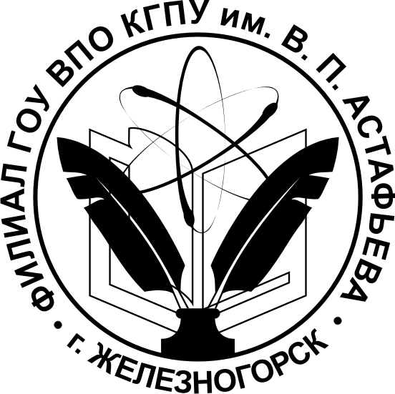  Министерство образования и науки Российской Федерации  Филиал государственного образовательного  учреждения высшего профессионального образования  «КРАСНОЯРСКИЙ ГОСУДАРСТВЕННЫЙ  ПЕДАГОГИЧЕСКИЙ УНИВЕРСИТЕТ  им. В.П. АСТАФЬЕВА»  в г. Железногорске  (Филиал ГОУ ВПО КГПУ  им. В.П. Астафьева в г. Железногорске)  662971, Россия, Красноярский край,  г. Железногорск, ул. Молодежная, 7.  Тел.:(3919) 72-49-26,  тел./факс (3919) 72-96-31,  е-mail: filial@kgpu.atomlink.ru  www.fkgpu.ru  ОКПО 14858011  ИНН 2466001998 КПП 245202001 | Рецензия  на образовательную программу дополнительного образования физкультурно-спортивной направленности  «Путь к успеху»
Актуальность и педагогическая целесообразность разработанной программы связана с тем, что за последнее десятилетие в России отмечается стойкая тенденция к ухудшению показателей здоровья детей как дошкольного, так и школьного возраста.
Для современных детей, независимо от возраста, характерно ограничение двигательной активности, ухудшение физических качеств (силы, скорости, выносливости, ловкости, гибкости), а также пространственной ориентации и вестибулярной устойчивости.
В сложившихся условиях одним из эффективных средств, которые помогли бы ребенку справиться с возросшей нагрузкой и остаться здоровым являются физкультурно-оздоровительные занятия. Исследования ученых, физиологов и гигиенистов показали эффективность таких занятий для повышения двигательной активности, физической подготовленности и укрепления здоровья.
Программа предполагает во время проведения учебно-тренировочных сборов боксеров команды с/к «Сибирский боец» проводить занятия по истории олимпийского движения, спортивной психологии, этики и спортивной этики.
Отличительной особенностью программы является применение современных оздоровительных технологий. Программа объединяет физкультурное, оздоровительное направление и теоретическое направление. Предполагается получение знаний и навыков, способствующих физическому развитию и теоретической подготовки.
Цель программы является сохранение и укрепление физического и психического здоровья учащихся, формирование общего представления в некоторых областях теоретических знаний.
Достижение целей обеспечивается решением следующих задач:
- развитие и совершенствование основных физических качеств, двигательных умений и навыков;
- развитие интереса к физической культуре и спорту, истории олимпийских игр;
- формирование умений в области спортивной психологии.

Данная программа прошла апробацию в учебно-воспитательном процессе МОУ ДОД ДООЦ «Горный», в 2009 – 2010 г. г.
Программа была изучена экспертной комиссией кафедры Безопасности жизнедеятельности и одобрена на заседании кафедры 13 мая 2011 года.
Рекомендуется использовать программу в учебно-воспитательной деятельности Центра «Горный».

Зав.кафедрой К.П.Н.
доцент А.П. Савин

